Chi bộ Chi cục Thi hành án dân sự huyện Giồng Trôm tổ chức lễ kết nạp đảng viên

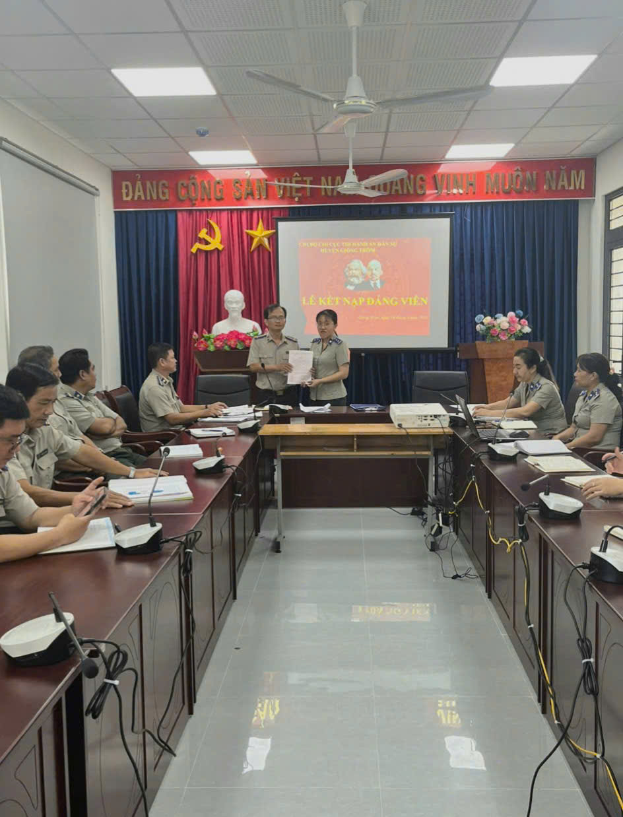
Thực hiện Quyết định số 2110/QĐ/HU ngày 26 tháng 3 năm 2025 của Huyện ủy huyện Giồng Trôm. Ngày 14 tháng 4 năm 2025, Chi bộ Chi cục Thi hành án dân sự huyện Giồng Trôm tổ chức lễ kết nạp đảng cho đồng chí Lê Thị Hiếu Nhi, hiện đang là Thư ký thi hành án. Tham gia buổi lễ có toàn thể các đồng chí đảng viên trong Chi bộ cùng dự.
Trong không khí trang nghiêm của buổi lễ, trước cờ Đảng, cờ Tổ quốc, chân dung Chủ tịch Hồ Chí Minh và sự chứng kiến của toàn thể đảng viên trong Chi bộ, đảng viên mới Lê Thị Hiếu Nhi đã đọc lời tuyên thệ của người đảng viên Đảng Cộng sản Việt Nam.
Thay mặt Chi ủy, đồng chí Lê Ngọc Trung, Bí thư Chi bộ đã trao Quyết định và phát biểu giao nhiệm vụ cho đảng viên mới kết nạp. Đồng thời, đại diện Chi ủy đã nói rõ nhiệm vụ, quyền hạn của đảng viên, nhiệm vụ của Chi bộ. Đồng thời, phân công đảng viên chính thức giúp đỡ đồng chí đảng viên mới Lê Thị Hiếu Nhi tiếp tục phấn đấu, rèn luyện trong thời gian dự bị, để trở thành đảng viên chính thức theo quy định của Điều lệ Đảng.
Đến nay Chi cục Thi hành án dân sự huyện Giồng Trôm có 10/11 công chức là đảng viên. Việc phát triển, kết nạp đảng viên mới đến nay đã đạt 100% chỉ tiêu theo Nghị quyết của Đại hội Chi bộ nhiệm kỳ 2020-2025.
Tại buổi lễ, đồng chí Bí thư Chi bộ đề nghị các đảng viên trong Chi bộ tiếp tục phát huy tinh thần đoàn kết, giữ vững bản lĩnh chính trị, trách nhiệm, chủ động, sáng tạo, hoàn thành xuất sắc nhiệm vụ được giao./.
Lê Văn Nguyên - Chi cục THADS huyện Giồng Trôm

